**KM...เรียนรู้การคูณ**



**ฐิติพร คงแย้ม**

**ครูคณิตศาสตร์ ชั้นประถมศึกษาปีที่ 3**

จากการได้ที่ได้สอนตลอดภาคเรียนวิริยะ มีหลายกิจกรรมที่รู้สึกประทับใจเพราะได้เห็นการเรียนรู้ของเด็กๆแต่มีกิจกรรมหนึ่งที่รู้สึกประทับใจมากที่สุดคือการสอนให้ นักเรียนเรียนรู้วิธีการคูณที่มีตัวตั้ง ๒ หลักกับตัวคูณ ๒ หลัก โดยคาดหวังไว้ว่าเด็กๆจะนำความรู้เดิมที่ได้เรียนมาก่อนหน้านี้ ทั้งเรื่องความหมายการคูณ , การคูณที่มีตัวคูณ ๑ หลัก , การคูณที่มีตัวคูณเป็นจำนวนพหุคูณ เช่น ๑๐ , ๑๐๐ , .... และการแยกตัวตั้ง–ตัวคูณมาต่อยอดความรู้ใหม่บนสถานการณ์ที่ครูสร้างขึ้นจนเกิดเป็นการเรียนรู้ที่หลากหลายและสามารถสรุปวิธีการคูณที่มีตัวตั้ง ๒ หลักกับตัวคูณ ๒ หลัก ที่มาจากความเข้าใจของตนเองได้ โดยกิจกรรมเริ่มต้นจาก

กระตุ้นให้นักเรียนปรบมือตามแม่สูตรคูณที่ครูพูด เพื่อสร้างความพร้อมก่อนเรียนและยังเป็นการทบทวนเรื่องสูตรคูณไปพร้อมๆกัน เมื่อเห็นนักเรียนอยู่ในสภาวะที่พร้อมเรียนแล้ว ก็เริ่มต้นสร้างแรงบันดาลใจกระตุ้นให้นักเรียนอยากเรียนรู้โดยบอกว่า

**“ ในห้องลับ ครูซ่อนบางสิ่งเอาไว้ ให้ใช้สิ่งนั้นหาคำตอบ ”**

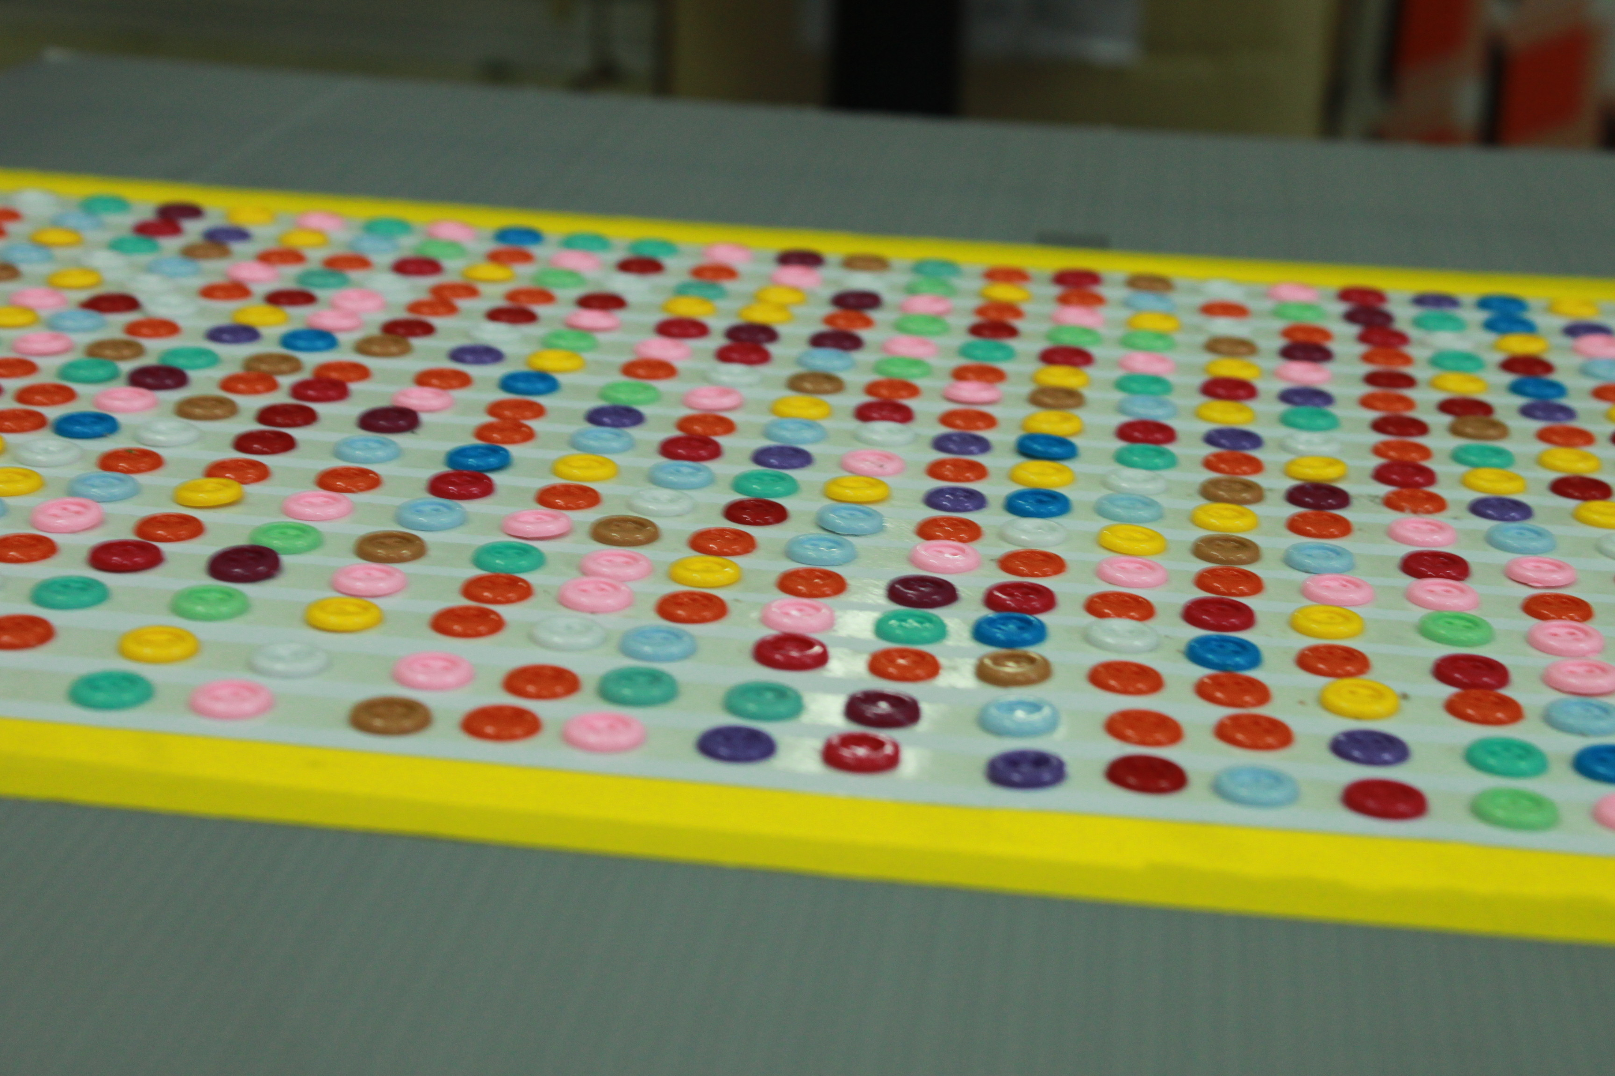

โดยครูบอกสถานการณ์และเงื่อนไขว่า “ ให้แต่ละกลุ่มส่งตัวแทนมา ๑ คน เพื่อดูสิ่งของนั้นภายใน ๑ นาที แล้วกลับไปบอกเพื่อนว่ามีสิ่งของนั้นทั้งหมดเท่าไร แต่มีเงื่อนไขว่าห้ามนักเรียนนับสิ่งของนั้นทีละหนึ่ง ” ซึ่งสิ่งของที่ครูซ่อนอยู่หลังตู้ ก็คือ **กระดุม**

**“ จากสถานการณ์ที่ครูกำหนดไว้ แท้จริงครูซ่อนอะไรไว้บ้าง ”**

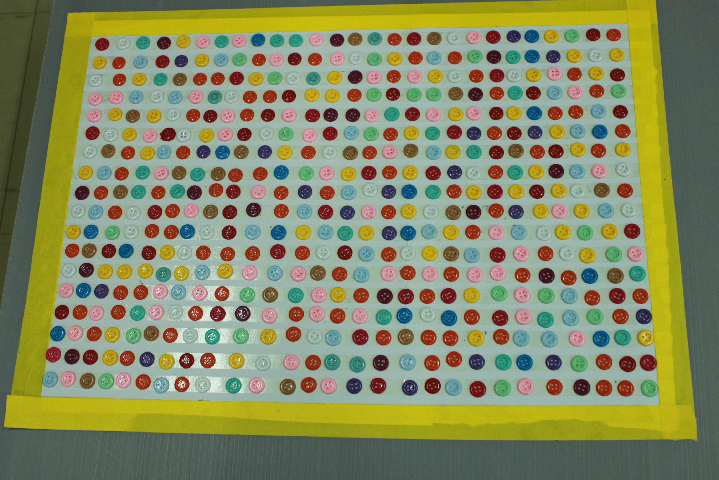

จากสถานการณ์และเงื่อนไขที่ครูกำหนด ผลักดันให้นักเรียนแต่ละกลุ่มวางแผนว่าจะต้องได้ข้อมูลที่สำคัญอะไรบ้างภายในเวลา ๑ นาที เมื่อหมดเวลาครูสังเกตเห็นว่า ตัวแทนของแต่ละกลุ่มมาบอกเล่าในสิ่งที่พบเห็นคล้ายคลึงกัน เช่น เป็นกระดุมมี ๑๒ แถว แถวละ ๒๓ เม็ด บางกลุ่มก็บอกว่ามีกระดุม ๒๓ แถว แถวละ ๑๒ เม็ด บางกลุ่มวาดรูปสิ่งที่ได้เห็นมาให้เพื่อนๆดู ในสายตาของครู นั่นความหมายว่านักเรียนสามารถนำความรู้เรื่องความหมายการคูณมาใช้ได้อย่างมีประสิทธิภาพ เด็กๆรู้ว่าจะสามารถหาจำนวนกระดุมทั้งหมดได้โดยการนำ ๑๒ × ๒๓ หรือ ๒๓ × ๑๒ แต่ความยากของเด็กๆก็คือ

**“ ๑๒ × ๒๓ หรือ ๒๓ × ๑๒ มีวิธีการคูณอย่างไร ”**

**นักเรียนบางคนใช้ความพยายามอย่างสูงสุดครั้งแล้วครั้งเล่าทดลองวิธีคิดเพื่อหาคำตอบ**

**นักเรียนหลายคนใช้ความเพียรพยายาม วาดรูป ตามจำนวนที่เพื่อนบอก**

**นักเรียนหลายคนเชื่อมโยงความรู้เดิมควบคู่กับความเพียร บวก จำนวนมากๆเพื่อให้ได้คำตอบ**

**นักเรียนบางคนเชื่อมโยงความรู้เดิมเรื่องการคูณมาต่อยอดความรู้ใหม่ได้ดี**

เมื่อจบกิจกรรมครูก็ให้นักเรียนช่วยกันสรุปวิธีการคำนวณวิธีการคูณที่มีตัวตั้ง ๒ หลักกับตัวคูณ ๒ หลัก จากนั้นก็ให้นักเรียนแต่ละคนเขียนสรุปความเข้าใจของตนเองด้วยภาษาของตนเองลงสมุดอีกครั้ง

จากกิจกรรมนี้ ได้เห็นถึงการดิ้นร้น อดทนเพียรพยายามที่จะได้เรียนรู้ ได้เห็นถึงศักยภาพที่อยู่ภายในของพวกเขาที่ใช้นำพาเขาไปไขว่คว้าความรู้ใหม่ๆ ด้วยตนเอง เมื่อครูได้เห็นเช่นนี้ ก็อดภูมิใจในตัวพวกเขาไม่ได้ และเชื่อว่าตัวเด็กๆเองก็ย่อมรู้สึกภาคภูมิใจต่อตนเองมากกว่าที่ครูของรู้สึก ที่ตัวเขาเองสามารถเรียนรู้และสร้างความเข้าใจได้ด้วยตนเอง ฉะนั้นสิ่งที่เกิดขึ้นในชั่วโมงนี้ไม่ใช่แค่การเรียนรู้วิธีการคูณที่มีตัวตั้ง ๒ หลักกับตัวคูณ ๒ หลักเพียงเท่านั้น แต่ยังเป็นการเรียนรู้ร่วมกัน เป็นโอกาสที่ได้รู้จักตนเองโดยเฉพาะได้รู้จักกับศักยภาพของตนเอง

ปัจจัยแห่งความสำเร็จนี้ คงเริ่มต้นจากการออกแบบการเรียนรู้ของครู การคิดสถานการณ์และเงื่อนไขครูต้องคิด

ไม่ว่าจะเป็นเนื้อหาที่ต้องการให้เด็กๆได้เรียนรู้ พื้นความรู้เดิมของนักเรียน ธรรมชาติการเรียนรู้ของพวกเขา ผู้เรียนก็เป็นอีกปัจจัยที่มีความสำคัญต่อความสำเร็จนี้ หากเด็กๆไม่มีความเพียรพยายาม ไม่กระตือรือร้นยอมล้มเลิกต่ออุปสรรคคือความไม่รู้ ไม่เข้าใจ ความภาคภูมิใจเหล่านี้จะเกิดขึ้นได้อย่างไร